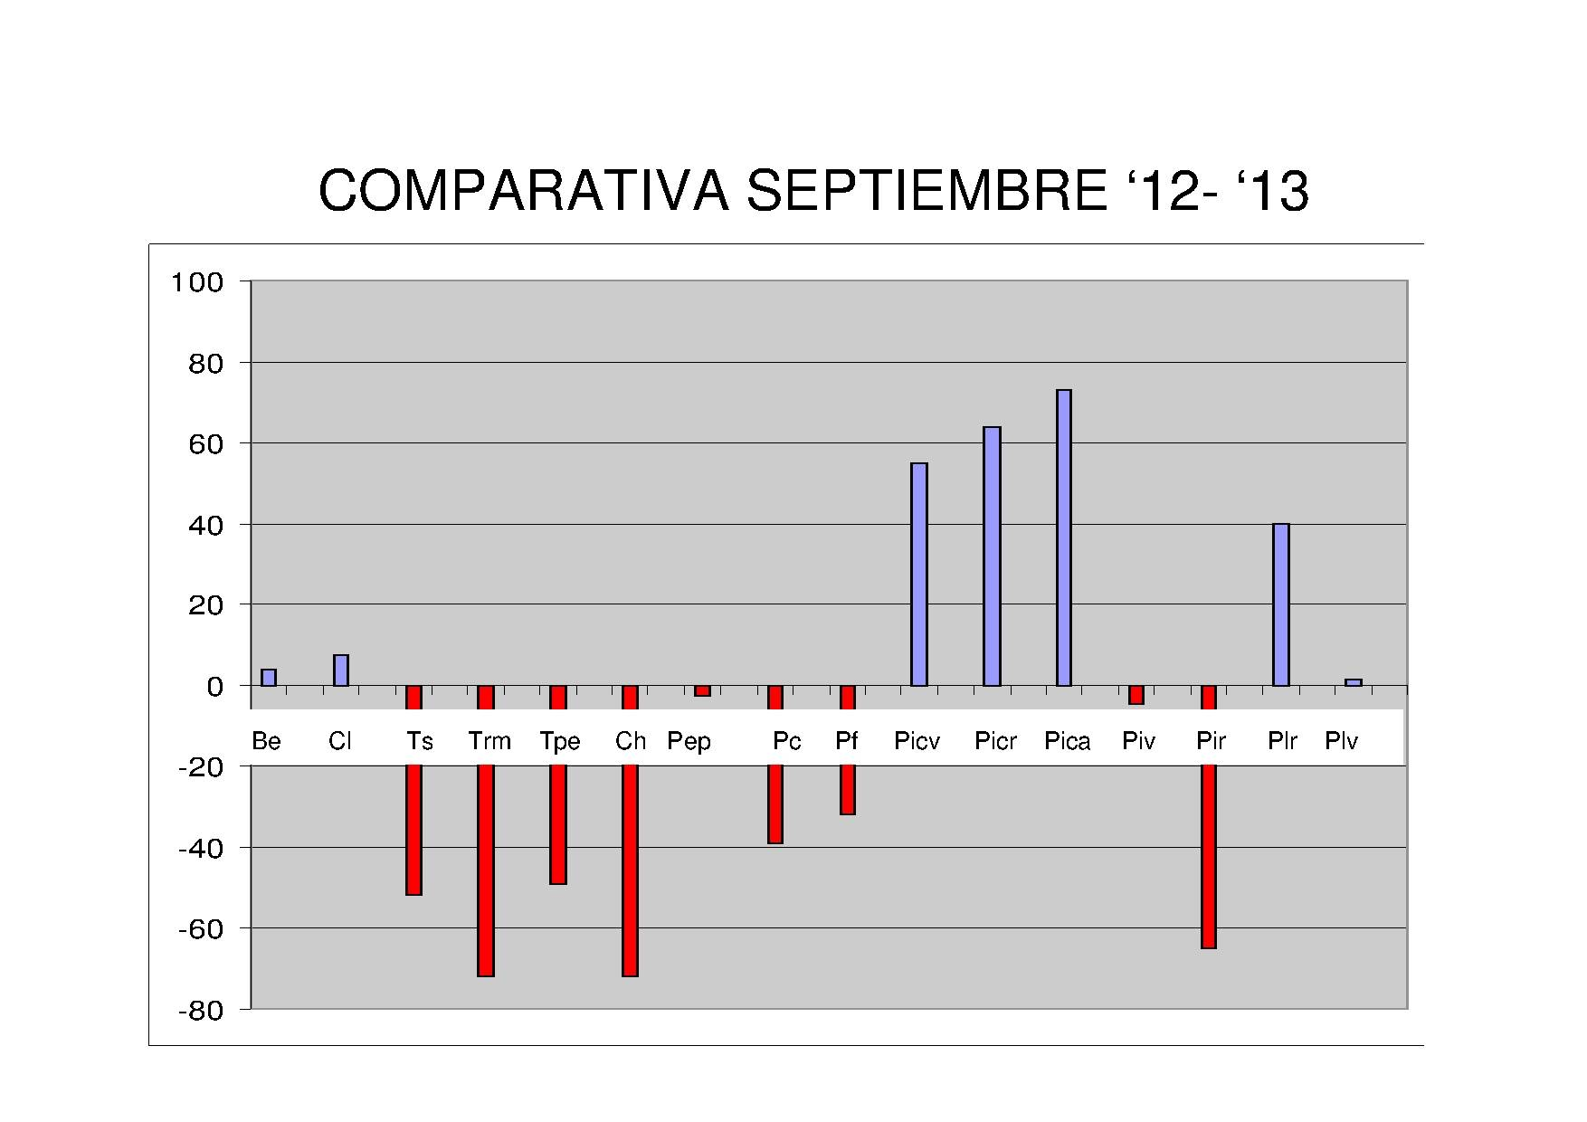
GRÁFICA EXPRESADA EN %

Be: berenjena Trm: Tomate rama Pep: pepino Picv: Pim Calif. Verde
Cl: Calabacín Tpe: Tomate pera Pc: pepino corto Picr: Pimiento Calif. Rojo
Ts: Tomate rojo suelto Ch: Cherry Pf: pepino francés Pica: Pim Calif. Amarillo
Piv: Pimiento italiano verde Plr: Pim lamuyo rojo
Pir: Pimiento italiano rojo Plv: Pim lamuyo verde

